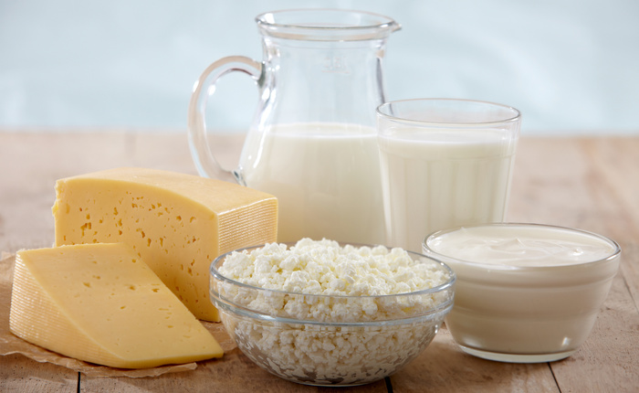

На что обратить внимание при выборе молочной продукции.

Молоко, сыр, масло, сметана для большинства из нас – важная часть рациона. Тем большим может быть вред от продуктов, испорченных неправильным хранением или просто некачественных. Рассказываем, как распознать «молочку» плохого качества по виду, запаху и вкусу, и на что обращать внимание при покупке.

Место продажи
Покупать молоко и все, что из него производится (масло, сыр, кисломолочные продукты и т.д.), лучше всего там, где обеспечены необходимые условия для хранения продуктов – есть вентиляция и специальные холодильные камеры. Если вы покупаете молоко или масло «с рук» – например, на рынке – уточните информацию о ветеринарно-санитарной безопасности продукта, адрес и дату его производства. По закону продавец обязан предоставить вам эти данные.

Состав
Внимательно прочитайте название. На упаковке часто можно увидеть надпись «молочный продукт». Или, например, «сырный», «творожный» и т.п. Важно понимать, что такие продукты отличаются по составу от натурального молока, сыра или творога. В молочных и других подобных продуктах молочный жир частично заменяется растительным, они проходят дополнительную термообработку. Поэтому в них нет живых микроорганизмов, а срок хранения чаще всего дольше.
Молочные продукты, которые состоят только из цельного молока, сливок, закваски, воды, соли, более полезны. При этом в них могут присутствовать некоторые консерванты, вкусовые добавки, регуляторы кислотности и т. д. – нормами это не запрещено. Состав продукта, в т.ч. информация о наличии в нем растительных масел, должен быть указан на упаковке.

ВАЖНО ЗНАТЬ: По новым нормам молочная продукция на полках магазина должна быть визуально отделена от молокосодержащей, то есть имеющей в составе растительные жиры. Кроме того, на ценнике или стойке, на которой расположен продукт, должна быть информация о том, есть в нем заменитель молочного жира, или нет.
Упаковка
Упаковка должна быть маркирована единым знаком обращения продукции на рынке государств-членов Таможенного союза. Избегайте товаров с поврежденной упаковкой, вздутых и т.п. – это значит, что герметичность нарушена или товар просрочен.
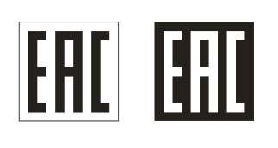
Фальсифицированная молочная продукция
Фальсифицированной называется продукция, имеющая скрытые свойства и качество, о которых производитель умолчал. Например, при производстве вместо молочного жира использовался растительный, но это не отражено в составе и наименовании продукта (указано «сметана», а не «сметанный продукт»).
Доля молочной продукции, не соответствующей требованиям по физико-химическим показателям, в 2018 году составляла 6,8 %. С реализации было снято более 700 тонн молока и молочной продукции, не соответствующих обязательным требованиям.
Информация о фактах выявления фальсифицированной продукции имеется на государственном информационном ресурсе Роспотребнадзора
Признаки некачественной молочной продукции
Если вы заметите хотя бы один из подобных признаков, не покупайте этот товар, а если уже купили – не употребляйте в пищу, это может быть опасно.
Внешний вид
Качественные молочные продукты – либо белые или светло-кремовые, либо окрашены в цвет пищевкусовых добавок (например, клубничный йогурт — нежно-розовый, черничный — светло-лиловый). Но в любом случае и цвет, и консистенция должны быть однородными, без каких-либо вкраплений. Например, мраморная полосатость масла свидетельствует о нарушении режима его хранения. Вас должен также насторожить нехарактерный цвет – например, голубоватая окраска молока, бурый или сероватый оттенок масла, любой оттенок кефира, сметаны или простокваши, отличный от белого или кремового, неоднородность окраски сыра. И, конечно, вздутая упаковка кефира или простокваши – явный признак того, что они не годятся в пищу. Неплотная набивка масла в тару, небрежная заделка пергамента – также свидетельство плохого качества.
Консистенция
Некачественное молоко может быть водянистым или слизистым. Для его консистенции характерна неоднородность, творожистость, плавающие в нем хлопья белка или комочки жира. Неоднородная консистенция «выдаст» и некачественную сметану. Сливочное масло плохого качества будет крошащимся, крупинчатым, возможно наличие в нем посторонних примесей или плесени, пожелтевшая кромка. Еще один характерный признак – так называемая «слеза», то есть появление влаги на поверхности среза. Творог плохого качества может быть тягучим, слишком сухим или мажущим. Испорченная головка сыра бывает деформированной. По консистенции такой сыр будет мажущимся, вязким или, наоборот, грубым твердым сухим, ломким и крошащимся. Возможен налет плесени на поверхности. В испорченных молочных продуктах может быть заметна слизь, плесень или механические загрязнения.
Вкус и запах
О вкусе и запахе испорченных молочных продуктов не стоит долго говорить – тут возможны любые вариации кислых, гнилостных, аммиачных, прогорклых и т.п. оттенков. Вообще любой посторонний (например, резко химический) запах или привкус – это показатель некачественного продукта.

ВАЖНО ЗНАТЬ: Храните молочные продукты в холодильнике, особенно уже вскрытые – при комнатной температуре в них могут развиваться микроорганизмы.
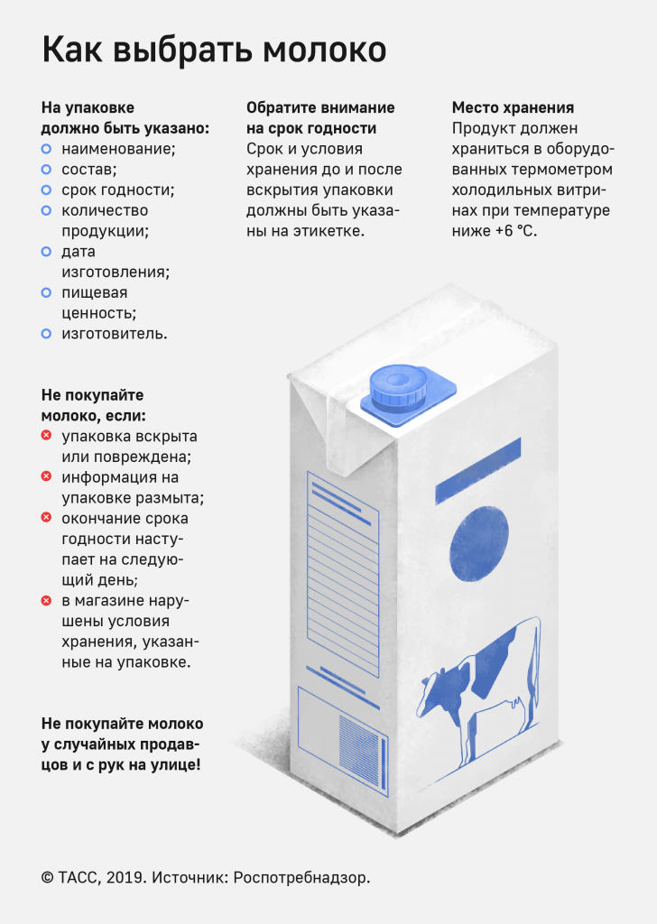

По материалам сайта «ЗДОРОВОЕ ПИТАНИЕ» (https://здоровое-питание.рф)

